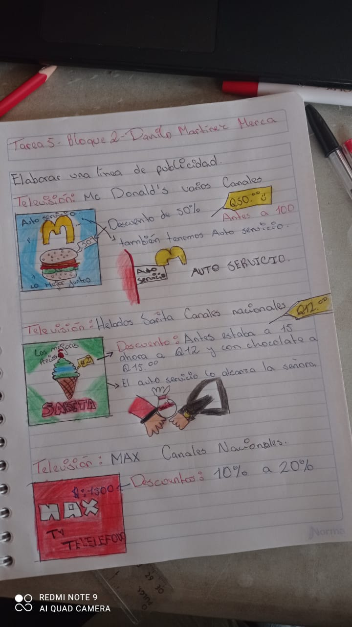**DANILO MARTÍENEZ- TAREA 5- BLOQUE 2- MERCA**